﻿# ABCDE 装配检测系统 —— 实现说明（报告素材）
面向"写报告"整理：系统结构、两处测量项的实现、标定与验证数据、遇到的问题与解法、
复现命令与文件清单。文中所有数字均为现场实测，不是估计值。

1. 系统概述
项 | 内容
计算平台 | Raspberry Pi 4B（4 核 / 2 GB），Raspberry Pi OS（Debian 13）64-bit 桌面
相机 | Intel RealSense D435，SN 262322070302，USB 3.2，640×480@30
运行环境 | ~/miniforge3/envs/assembly（Python 3.12）：pyrealsense2 2.59.1、opencv-contrib 4.14.0、numpy 2.2.6
被测对象 | 由底座、立柱、轮盘、顶盖四件装配而成的组件
检测内容 | 取件顺序（4 件）+ 立柱长度（2/4 时）+ 顶盖高度（4/4 时）
检测节拍 | 单帧约 128 ms（约 7.8 fps），其中 A 身份识别 106 ms 为下限
界面 | 1024×768 屏幕，应用窗口 960×540（X 侧 956×492）

2. 系统结构

2.1 五个模块
模块 | 职责 | 关键实现 | 主要判据
A 身份 | 逐帧识别零件身份 | 冻结 v5：分割 + 特征 + 分类 + KCF 追踪 | 只有"本帧可见、未丢失、且与唯一 blob 轮廓完全相等"的轨迹才给身份
B 高度 | 人工同帧测高 | 裸垫参考区拟合三维平面 → 目标区法向高度中位数 | 参考/目标各 ≥50 点、有效率 ≥0.6、高度散布 ≤8 mm、平面残差 ≤2 mm
C 观测 | 料盘方向与逐槽占用 | 4 朝向模板 NCC → 掩膜 warp 到料盘坐标 → 逐槽覆盖率 | 方向有效 + 当前帧 + 未过期才发布
D 开工联检 | A 身份 × C 占用 求交 | 轮廓 fillPoly 与槽多边形求交，唯一槽 + 覆盖达标 | 四槽全 match 且连续 3 帧 / 0.3 s 才放行
E 取件顺序 | 顺序推定 | 只认 match→missing 边沿 | 越序/多件取走不推进，放回则回退

2.2 线程模型
D-acq（唯一读相机，30 fps）
└→ D-prep（预分割 ≈98 ms）
└→ D-check（取预分割结果）
├─ A 身份（v5，≈106 ms）┐
└─ C 观测（4 朝向，≈70 ms）┘→ 关联 / 门禁 / E（≈20 ms）→ 原子快照 → UI
A 与 C 并行、预分割与上一帧重叠；三者输出与串行执行逐字段等价，只改调度不改判据。

2.3 配置链
判据全部由一条显式 sha256 绑定链决定（任一一环被改都会拒绝启动）：
abcde_integration_pi_column_candidate.yaml
├─ sequence → process_sequence_size_candidate.yaml (+sha256)
│ └─ prestart → prestart_check_size_candidate.yaml
│ ├─ identity.model / policy → 冻结 A 模型与策略 (+sha256)
│ ├─ identity.observer → tray_observation_v2.yaml (+sha256)
│ ├─ workpiece_sha256 / camera_sha256
├─ native_reference → 冻结 B 深度基线 camera.native-depth.json (+sha256)
└─ height_stages（两种测量项，见 §3）

3. 两处测量项（2026-10 新增）
原先只有 4/4 之后的一次顶盖测高。本项目把它改成按取件进度触发的分阶段测量：
配置里每个阶段绑定一个进度（at_step）、一种量法（mode）、一条基线与容差、一份授权。
阶段 | 触发进度 | 量法 | 窗口 | 说明
立柱 | 2/4 | mode: length（2D 轮廓轴向跨度） | 61.000～67.000 mm（64±3） | 立柱横放，框"杆 + 底座"整体
顶盖 | 4/4 | mode: height（深度法向高度） | 67.500～69.500 mm（68.5±1） | 框顶盖中心圆盘 12×12

设计要点：
- 触发权在配置：pipeline.inspect_integration() 用 stage_for_step(当前取件数) 取阶段，
不在代码里写死 4/4；不在允许进度的 i 只会提示"需要取件 x/4"。
- 两条互不干扰：立柱走 2D（不请求深度、只弹一个选区窗口）；顶盖走原深度法（两个窗口）。
- 结果按进度存：测量结果带着 step 字段，界面只显示"当前进度对应的那次"，
回退或继续后旧结果不会冒充当前结论。
- 判据可追溯：每个阶段带 authorization 文本，记录哪次现场口述产生的基线。

4. 关键问题与解法（报告里的"难点"部分）

4.1 立柱顶端测不到深度 → 改用长度法
原方案沿用 B 的深度法量"立柱顶端到台面的高度"，实测完全不可行。证据（2026-10-28）：
- 立柱所在约 40×20 px 区域，有效深度点 = 0，而周围每一格都是 64/64 满格；
- 全画面最大高度只有 18.9 mm（另一个机位 19.9 mm），不存在 64 mm 的面；
- 换过 12×12、10×10、8×8、6×6 四种框，读数分别是 3.49 / 无效 / 5.30 / 3.75 mm，全部是台面高度。
结论：立柱是 Ø15 mm 的高反光细杆，主动红外被镜面反射掉，D435 打不出点。
改法：横放后量长度——长度只存在于图像平面内，用标定好的 mm/px 量金属掩膜即可，
不受杆身高反光影响。

4.2 毫米比例偏差 12% → 现场用卡尺标定
流程里 TrayMap.mm_per_px() 给出 0.73097 mm/px，但用卡尺核对发现它偏大约 12%：
口径 | 画面 | 卡尺 | 反推 mm/px
整体（杆 + 底座） | 100.3 px | 64.0 mm | 0.638
杆身 | 88.1 px | 58.0 mm | 0.658

两个口径都落在 0.65 附近，说明标定文件的 homography 与当前机位不符。
改法：长度阶段写 mm_per_px: 0.638（现场标定值），并在面板上显示比例与其来源；
未写该字段时仍退回 TrayMap 并标注 tray_map，便于排查。顶盖高度用深度绝对毫米，不受影响。

4.3 皮肤会被判成黄铜
黄铜掩膜用的是"饱和度 + 明度"双阈值，人手皮肤同样满足。实测把"零件 + 手"当成一块，
长度被量成 150 mm。蓝色手套因色相不同不受影响。
约定：测量时手必须离开测区（已写进操作流程）。

4.4 T 形件不能直接取最小外接矩形
立柱 + 底座是 T 形：最小外接矩形会被底座的两个角撑大（98.4 px ↔ 73 mm）。
改法：取最大连通域的轴向跨度（主轴投影长度），并对"像素中心 → 物理边缘"补 1 px；
同样的数据下 88.1 px → 64.4 mm，与卡尺一致。

4.5 1 像素 ≈ 0.64 mm，边界必须约定
0.64 mm/px 下，轮廓多框进底座就会多算一个底座的厚度（约 9 mm）。
约定：长度阶段框"杆 + 底座"整体（与 64 mm 的口径一致）；只框杆身会读成 56 mm。

4.6 测量重复性与窗口宽度的关系
同一天顶盖三次读数：68.3316 / 68.0316 / 68.7116 mm，极差 0.68 mm；
长两次：62.50（圆盘倾斜）/ 63.90（圆盘较平），差 1.4 mm。
±1 mm 的窗口只有 2 mm 宽，重复性已接近窗口宽度——这是后续要改进的点（见 §7）。

5. 验证数据

5.1 立柱长度（2/4，现场实测）
日期/姿态 | 读数 | 卡尺 | 偏差
10-29 圆盘倾角较大 | 62.5048 mm | 64.0 mm | −1.50 mm
10-29 圆盘较平 | 63.8994 mm | 64.0 mm | −0.10 mm

5.2 顶盖高度（4/4，现场实测）
次序 | 读数 | 均值 | 极差
1 | 68.3316 mm | 68.36 mm（三次均值） | 0.68 mm
2 | 68.0316 mm
3 | 68.7116 mm

三次均值 68.36 mm 与设定基线 68.5 mm 相差 0.14 mm，说明基线选取合理；
但 0.68 mm 的极差说明单次读数不足以支撑 ±1 mm 的窗口。

5.3 软件验证
- tests/run_all.py：33 个测试模块全部通过（含新增 test_height_stages，42 条断言）；
- preflight_pi.py --integration config/abcde_integration_pi_column_candidate.yaml：全部通过；
- 界面实测：0/4 显示"本进度无检测项（2/4、4/4 才有）"；2/4 显示"立柱长度符合性"与 61.000～67.000；
4/4 显示"顶盖高度符合性"与 67.500～69.500；超差时红条 + 写明是"立柱长度"还是"顶盖高度"。

6. 操作流程
- 四件放回料盘 → 手离开 → 等右上角出现 已通过D并开工；
- 取 底座 → 立柱，把立柱拧进底座后横放到台面，手离开；
- 进度到 2/4 → 按 i → 只弹一个窗口 Target: … COLUMN length → 框杆 + 底座整体 → Enter；
面板出 轮廓：长 xx.xx mm / 宽 xx.xx mm、立柱长度符合性、长度比例：0.6380 mm/px（现场标定）；
- 继续取 轮盘 → 顶盖 → 到 4/4 → 按 i → 依次框裸垫参考区 60×60 与顶盖中心圆盘 12×12；
面板出 顶盖高度符合性 与上下限；
- r 复位整轮，q 退出。

7. 已知限制与后续工作
- 测量重复性 vs 窗口：顶盖三次极差 0.68 mm，±1 mm 窗口余量偏薄。
建议改为"连测 3 帧取中位数 + 极差 >0.8 mm 判测量不可信"，再考虑收紧窗口。
- 毫米比例来源不一致：TrayMap 0.731 与现场 0.638 差 12%，说明 homography 过期；
彻底解决应重跑 calib/c3_tray_homography.py。目前长度阶段用现场标定值规避。
- 长度读数受摆放姿态影响：圆盘倾斜时读数偏小（62.50 vs 63.90）。
操作上要求底座平贴台面；若要更稳，可改为量杆身（边界更清晰）。
- 皮肤误检：手必须离开测区。
- 立柱无法用深度法：若将来要恢复"高度"口径，需要给杆顶贴哑光靶标或改机位/加柔光。

8. 文件清单（本次新增/改动）
文件 | 类型 | 说明
assemvision/core/length.py | 新增 | 2D 长度测量（最大连通域 + 轴向跨度 + 1 px 边缘修正）
assemvision/integration.py | 改动 | 阶段机制（height_stages）、mode: height/length、阶段级 mm_per_px、界面文案
assemvision/pipeline.py | 改动 | 按进度取阶段；_inspect_length() 分支（单测区、不请求深度）
app.py | 改动 | 启动横幅按配置列出各阶段
config/abcde_integration_pi_column_candidate.yaml | 新增 | 分阶段候选：2/4 立柱长度、4/4 顶盖高度
deploy/pi/run_abcde_column.sh | 新增 | 对应入口
tests/test_height_stages.py | 新增 | 42 条断言（阶段解析、违规拒绝、比例优先、长度法边界）
tools/pi_diagnostics/d435_height_probe.py | 新增 | 深度探针：整幅高度地图 + 热力图
tools/pi_diagnostics/d435_depth_void_probe.py | 新增 | 深度可用性探针：逐格"高度 + 有效点数"
tools/pi_diagnostics/length_probe.py | 新增 | 一次性长度测量（不跑流程，直接开相机）
docs/2026-10-28_立柱测高与深度探针.md | 新增 | 高度法失败的完整记录
docs/2026-10-29_立柱长度检测.md | 新增 | 长度法的实现、标定与操作约定
docs/HANDOVER.md | 改动 | 操作流程、配置链、参数表、待办同步
tools/pi_diagnostics/preflight_pi.py | 改动 | 有 height_stages 时打印全部阶段

所有改动文件均保留 *.bak_20261028 备份，可逐文件回退。

9. 复现命令
cd ~/assembly_vision
# 启动（分阶段：2/4 立柱长度 + 4/4 顶盖高度）
./deploy/pi/run_abcde_column.sh
# 只测顶盖（旧候选，不含立柱阶段）
./deploy/pi/run_abcde.sh
# 配置链自检
~/miniforge3/envs/assembly/bin/python tools/pi_diagnostics/preflight_pi.py \
--integration config/abcde_integration_pi_column_candidate.yaml
# 回归
PYTHONIOENCODING=utf-8 ~/miniforge3/envs/assembly/bin/python tests/run_all.py
# 诊断（会独占相机，先停 app）
pkill -f 'app[.]py --integration'
~/miniforge3/envs/assembly/bin/python tools/pi_diagnostics/d435_height_probe.py
~/miniforge3/envs/assembly/bin/python tools/pi_diagnostics/d435_depth_void_probe.py --region 400 150 520 260 --cell 8
~/miniforge3/envs/assembly/bin/python tools/pi_diagnostics/length_probe.py

10. 附图（全部为现场实拍）

图 1 深度探针：左为彩色画面，右为高度热力图（越亮越高）
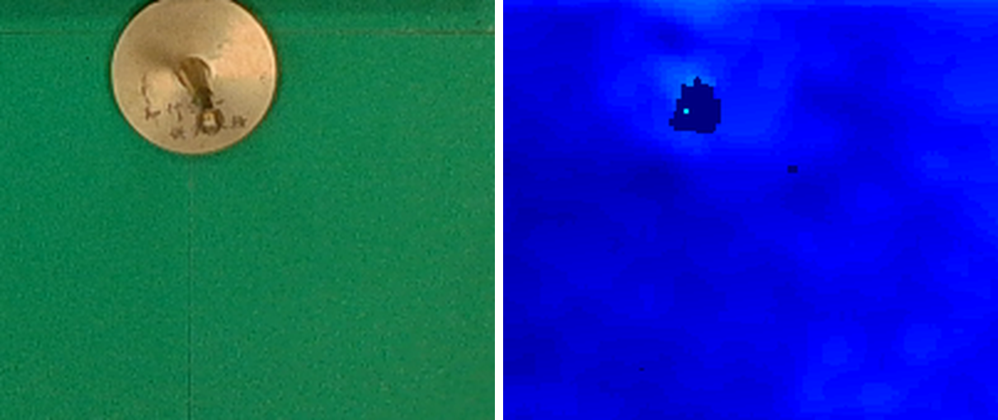
图1
全图最大高度 18.9 mm，装配区没有任何 64 mm 的面——这是"立柱高度用深度法测不了"的直接证据。

图 2 深度探针：逐格有效点数地图
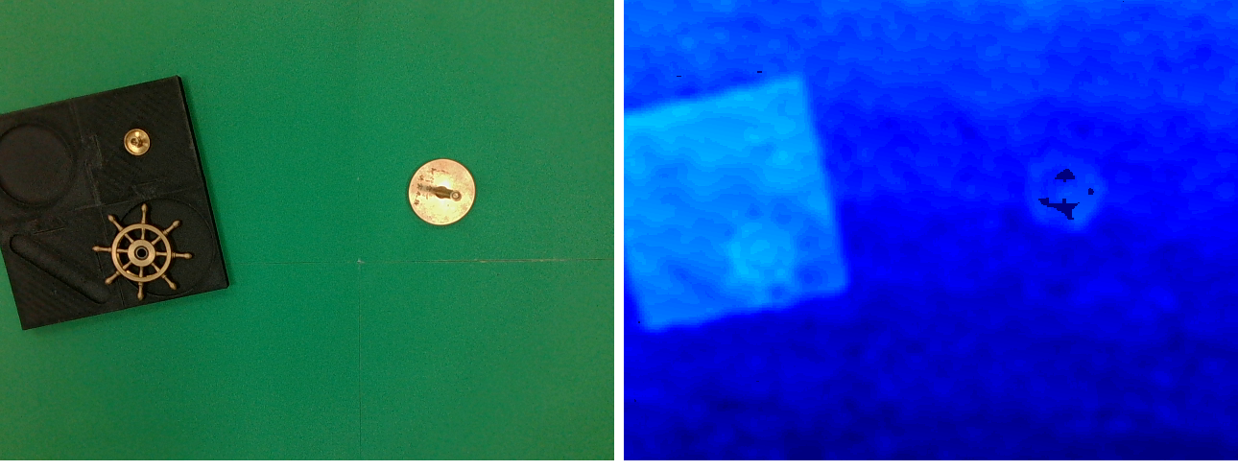
图2
立柱所在约 40×20 px 区域有效点 = 0（黑色空洞），周围满格；说明不是"没装"，而是"打不到深度"。

图 3 立柱长度实测：63.8994 mm，合格
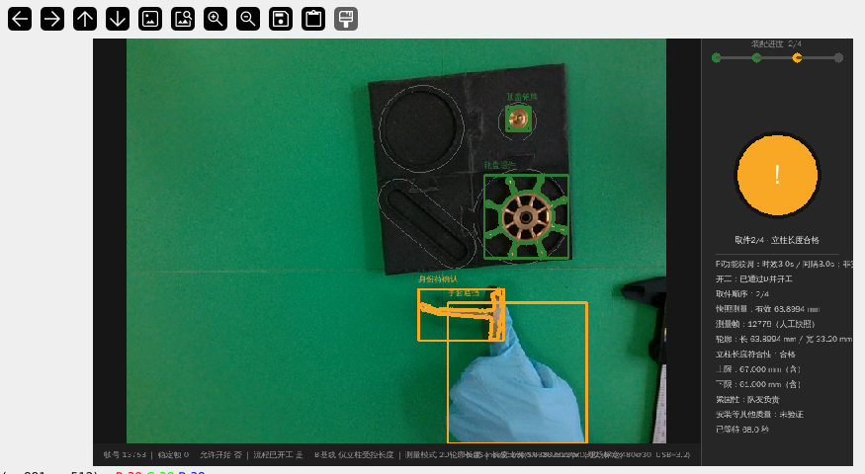
图3
2/4 阶段，框"杆 + 底座"整体；面板显示 轮廓：长 63.8994 mm / 宽 33.20 mm 与判定结果。

图 4 立柱长度测区框选
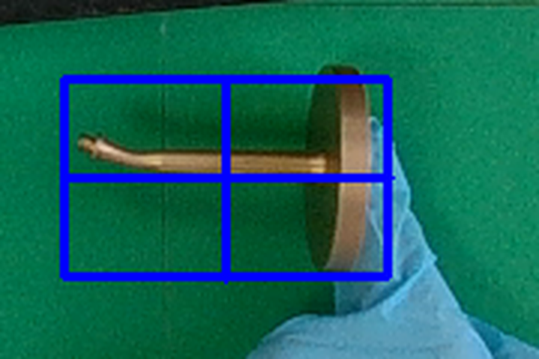
图4
测区含底座（与 64 mm 口径一致）；手套在框内但被色相分离排除，不影响测量。

图 5 顶盖高度实测：68.7116 mm，合格
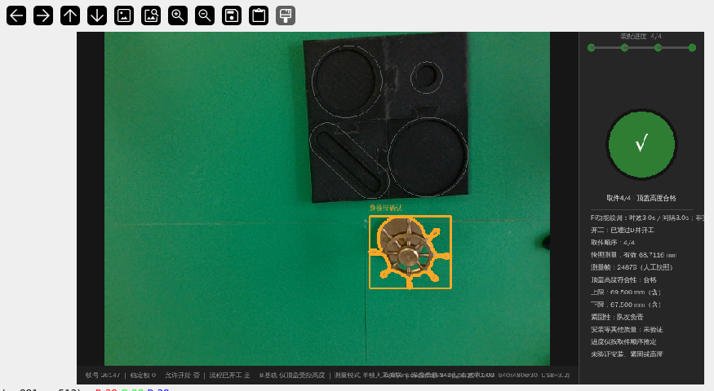
图5
4/4 阶段深度法；窗口 67.500～69.500（68.5±1）。界面顶部为绿色对勾。

图 6 顶盖高度：旧窗口（62～68）下的"贴边不合格"
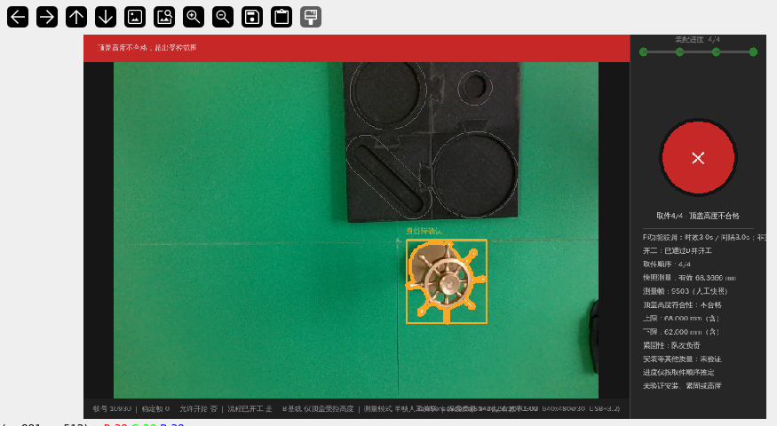
图6
68.33 mm 在旧窗口下判不合格、在新窗口（≤69.5）下合格——报告里可作为"判据窗口选择影响结论"的实例。

图 7 启动状态：四件识别正常、D 已放行
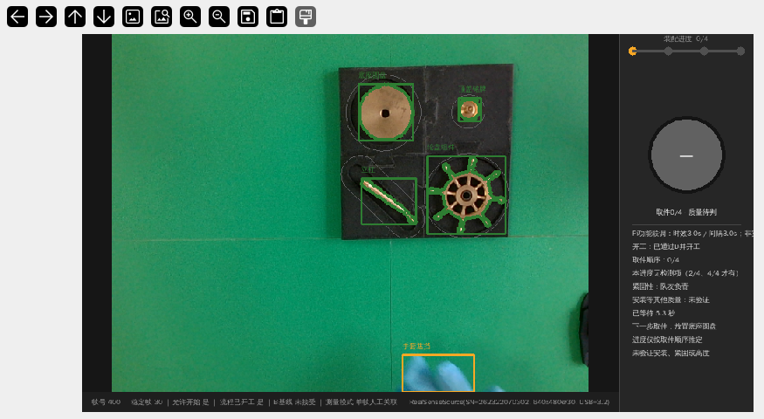
图7
ABCDE 的 A（身份）+ C（占用）+ D（开工联检）在正常画面下的表现。

图 8 顶盖目标区放大（12×12 选区依据）
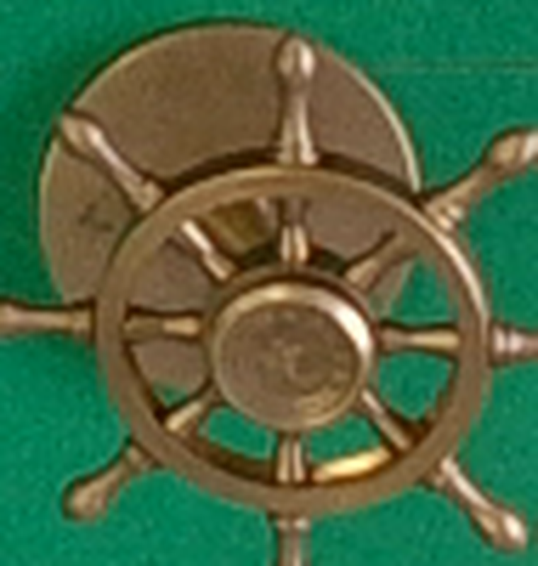
图8
顶盖中心圆盘约 28 px 宽，12×12 的测区可稳定落在平面内。

